用人单位参加网络招聘会操作指南

一、用人单位登录方式
用人单位通过手机注册“秦云就业”，然后在电脑端浏览器中输入网址：http://113.200.73.14/sxjob/，即可跳转到秦云就业登录页面，点击单位登录使用手机微信扫码注册或扫码登录（如下图）。

二、用人单位申请招聘展位方式
用人单位注册登录成功之后，点击右上角单位名称，继续点击左侧菜单栏中的“招聘→发布职位”，在右侧区域填写职位信息并保存，可发布多个招聘职位（如下图）。
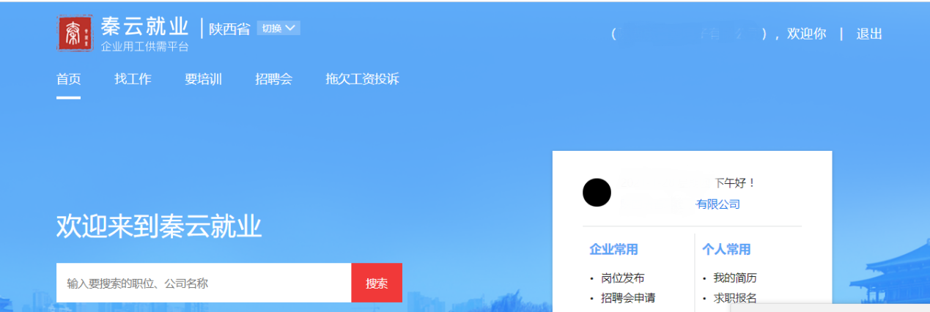

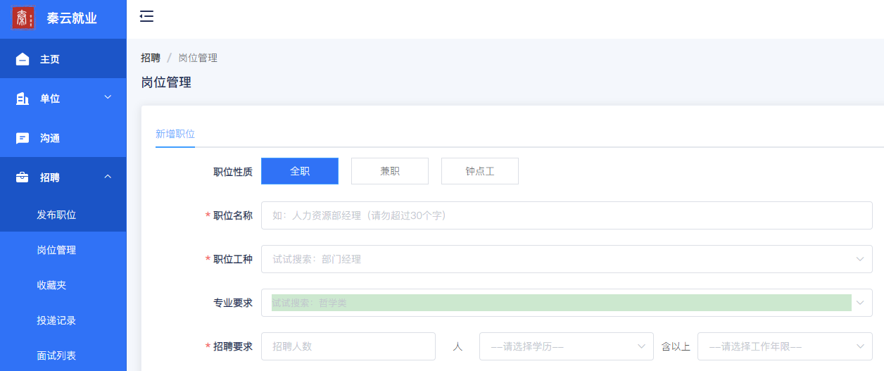

三、招聘会申请
点击网页左侧菜单栏中的“招聘会”，然后在招聘会名称搜索框中搜索“神木市”，再点击“维护”，进入之后点击“预定展位”，勾选已保存的相关职位确定即可。

